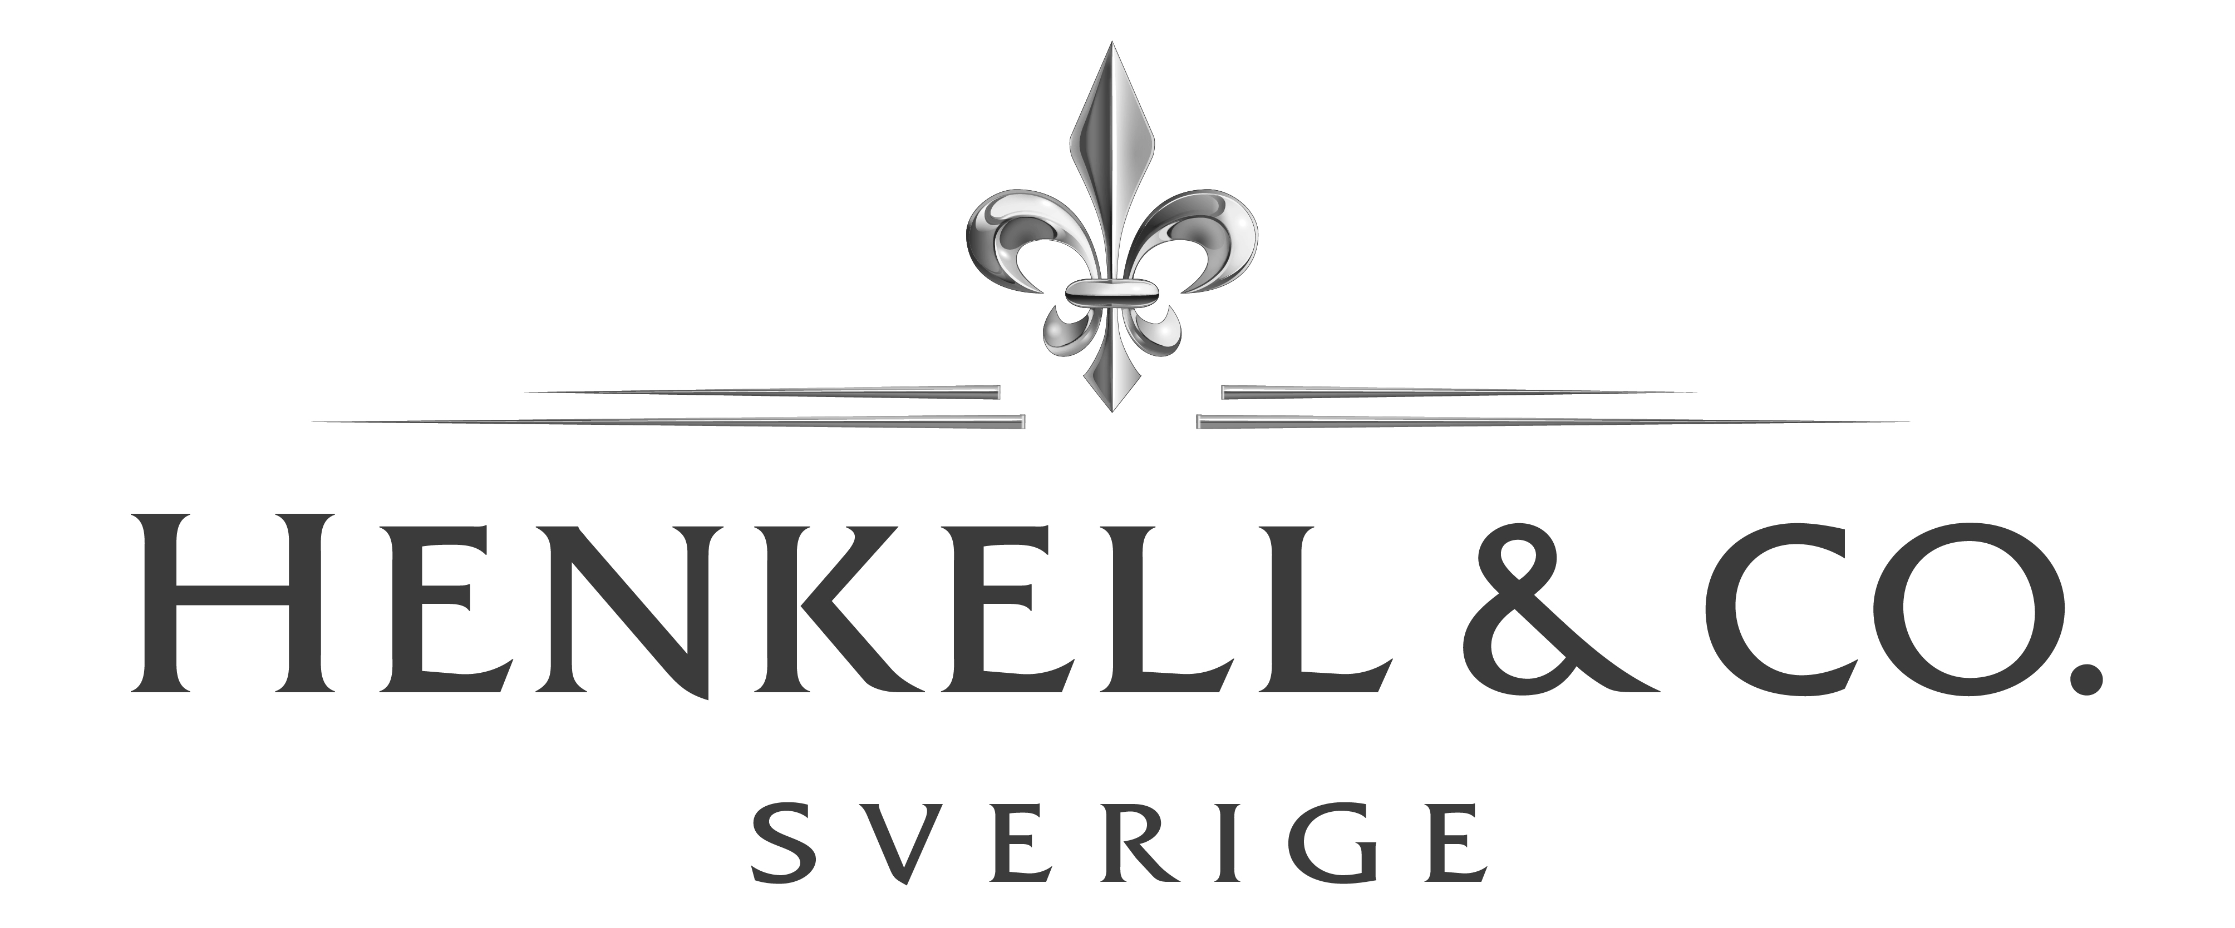
Ett litet mästerverk från Mionetto!
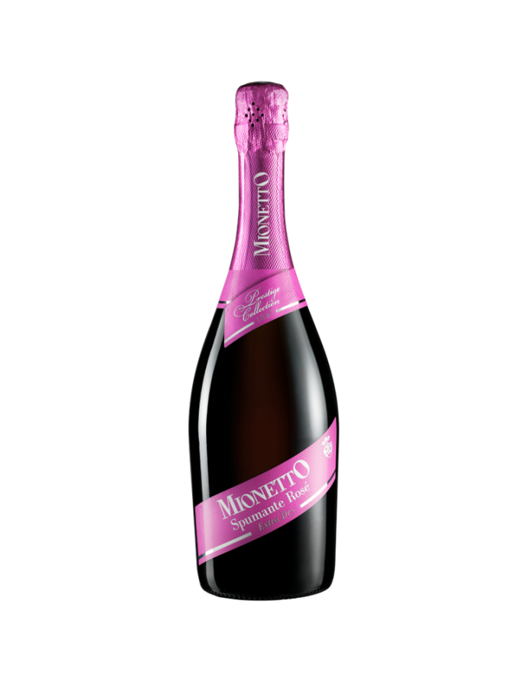
Nu lanserar Mionetto ett nytt elegant rosébubbel – Mionetto Spumante Rosé. Det här är inte vilket rosébubbel som helst, utan Sergio Mionettos bästa blend. Dryckens färg har samma färg som rosa persikoblommor. Smaken är frisk med inslag av rosa grapefrukt, hallon, granatäpple och svarta vinbär. Balansen mellan syra och sötma är fulländad och detta vin har en mogen och exklusiv smak.
Mionetto Spumante Rosé passar som aperitif eller tillsammans med plockmat som friterad ansjovis, lufttorkad skinka och valnötsbröd. Smaken matchar också färska skaldjur, pastarätter med skaldjur, eller risotto smaksatt med vit sparris.
Druvorna har skördats i områden mellan Treviso och Trentino i nordöstra Italien. Vinet har framställts av två lokalt traditionella röda druvsorter som pressats mjukt. Skalen har lämnats för att sedan jäsa några timmar i vinkaret, men lyfts sedan ut för att stanna upp färgsättningen och uppnå rätt smak. Det ger den lysande rosa färgen och karaktäristiska smaken.
Mionetto lanserades på den svenska marknaden 2011 och blev en omedelbar succé som håller i sig än idag. Försäljningen har ökat från månad till månad och många konsumenter gillar den fruktiga och friska stilen som är Mionetto. 2012 lanserades den exklusiva Mionetto Valdobbiadene Prosecco Superiore och nu kommer så Mionetto Spumante Rosé.
Vinhuset Mionetto grundades 1887 och är världsberömda för sina utmärkta mousserande viner och framför allt för sin Prosecco. Företaget ligger beläget i nordöstra Italien och är en av de marknadsledande Prosecco producenterna i Italien. Exporten har ökat år från år och två år i rad har Mionetto Prosecco DOC Extra Dry tilldelats utmärkelsen ”Hot Brand” i den internationella branschtidningen Impact för snabbast växande varumärke i USA. Ledorden för Mionettos verksamhet är tradition, hantverk, design och innovation.

Det är ingen slump att den nya Mionetto Rosé är designad med årets hetaste färg i cerise, helt i linje med årets Pantone färg ”Radiant Orchid”. Mionetto är ett vinhus med stark designkänsla, alltid lyhörda för trender och tendenser ur ett designperspektiv.

Mionetto Spumante Rosé │Pris: 67:- │ Art nr: 77002 │Alkoholhalt: 11,5 % vol.

För mer information kontakta
Åsa Neumann, Commercial Manager
Henkell & Co Sverige AB
asa.neumann@henkell-sverige.se
0736-44 82 07

Henkell & Co Sverige AB
Henkell & Co Sverige AB är marknadsledare i Sverige inom segmentet mousserande vin.
Företaget ingår i tyska dryckeskoncernen Henkell & Co Sektkellerei som har dotterbolag och produktionsanläggningar i 18 länder. Henkell & Co Sverige har sitt kontor i Värtahamnen i
Stockholm och marknadsför och säljer viner till Systembolaget och restauranggrossister.
I portföljen finns flera kända varumärken, bland annat Chapel Hill, Törley, Henkell Trocken, Mionetto, 50° Riesling, Alfred Gratien och Schloss Johannisberg.

